1.2 Разработка схемы информационных потоков процесса формирования учебно-методической разработки AS-IS
…….. (вырвано из контекста)
Рассмотрим схему создания УМР преподавателем. На данный момент создание УМР не автоматизировано и преподавателю необходимо затрачивать достаточно много времени для разработки. Схема представлена на рисунке 1.3.
Прежде чем преподаватель приступает к созданию УМР, он получает план учебно-методической работы, по которой можно сделать вывод о том, сколько требуется создать УМР и по каким направлениям.
Отметим, что если некоторая УМР (к примеру УМКД) взаимосвязана с другой УМР (к примеру РУП), то при создании необходимо провести интеграцию данных из взаимосвязанной УМР.

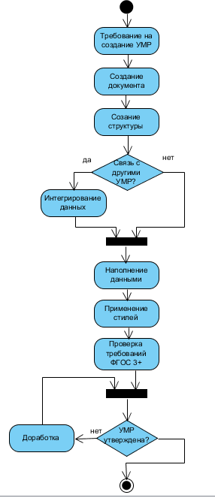
Рис 1.3. Схема создание УМР преподавателем

На основе рисунка 1.2 и рисунка 1.3 следует, что к любой разработке можно привязать статус и, в зависимости от этапа утверждения, статус будет изменяться. Схема изменения статуса представлена на рисунке 1.4.

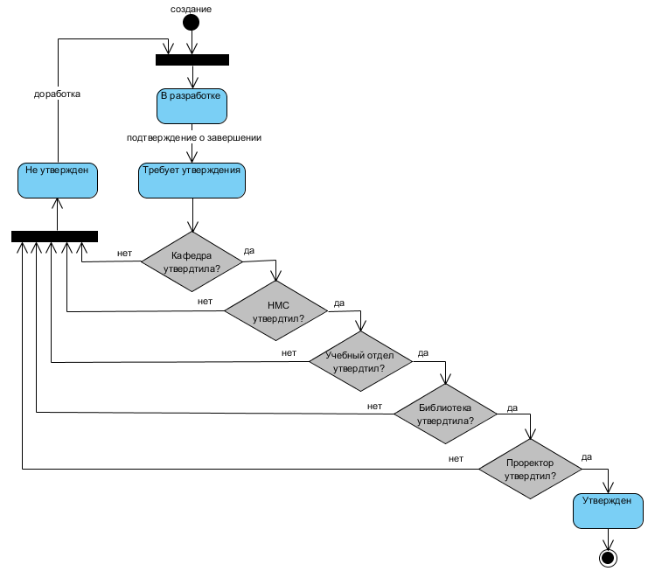
Рис. 1.4. Схема изменения статуса для учебно-методической разработке
В большинстве случаев учебно-методическую разработку возвращают по следующим причинам:
- Отсутствие глав, необходимых согласно стандарту ФГОС 3+.
- Использование стилей, отличных от требуемых в стандарте ФГОС 3+.
- Список глав в рабочей программе не соответствует списку глав в учебно-методическом комплексе и т.д.
Дабы избежать возвратов, связанных с приведенными проблемами, возникла необходимость в разработке продукта для поддержки создания учебно-методического комплекса.
В данной подглаве мы разобрались со структурой основных УМР. Разработали схему утверждения УМК, схема разработки УМР и схему изменения статуса разработки. Также вывели основную актуальность разработки программного продукта.

2.1 Разработка схемы информационных потоков процесса формирования учебно-методических разработок TO-BE
Разработка полноценной системы поддерживающей разработку УМК реализовать достаточно сложно. Потребуется очень много времени для того, чтобы рассмотреть каждый нюанс при разработке УМР. Поэтому в данной дипломной работе будет разработан прототип системы, с поддержкой некоторого функционала.
Преступим к разработке схем. Первым делом необходимо разработать диаграмму прецедентов, где мы отобразим основные действия в нашей системе.
Согласно требованию из подглавы 1.4 Формирование требований к разрабатываемой информационной системе, в котором говорится о том, что система должна разрешать только автору редактировать свои УМР, в системе будут использоваться два вида пользователей:
- Преподаватель (с ограниченными возможностями);
- Администратор (с полными правами).
Краткое описание прецедентов описаны в таблице 2.1.
Таблица 2.1
Прецеденты в системе
Прецеденты | Краткое описание
Авторизация в системе | Вход в систему с помощью учетной записи
Создание УМР | Создание УМР: РУП, УМП, УМК и т.д.
Просмотр УМР | Просмотр УМР, сохраненных в БД
Изменение УМР | Изменение УМР, сохраненных в БД
Скачивание УМР | Получение ссылки на документ
Просмотр задач | Просмотр задач, которые поставил администратор. Согласно требованию, говорящее о том, что система должна предоставлять пользователю план учебно-методической работы.
Определение задач | Определение задач для преподавателей
Изменение задач | Переопределение задач для преподавателя

Продолжение таблицы 2.1
Прецеденты | Краткое описание
Просмотр отчетов | Просмотр успеваемости преподавателей. Согласно требованию: систем должна предоставлять отчеты по УМР.
Создание пользователей | Создание учетной записи для преподавателя или администратора
Изменение данных у пользователя | Изменение данных учетной записи
Удаление пользователя | Удаление учетной записи

Диаграмма прецедентов представлена на рисунке 2.1.
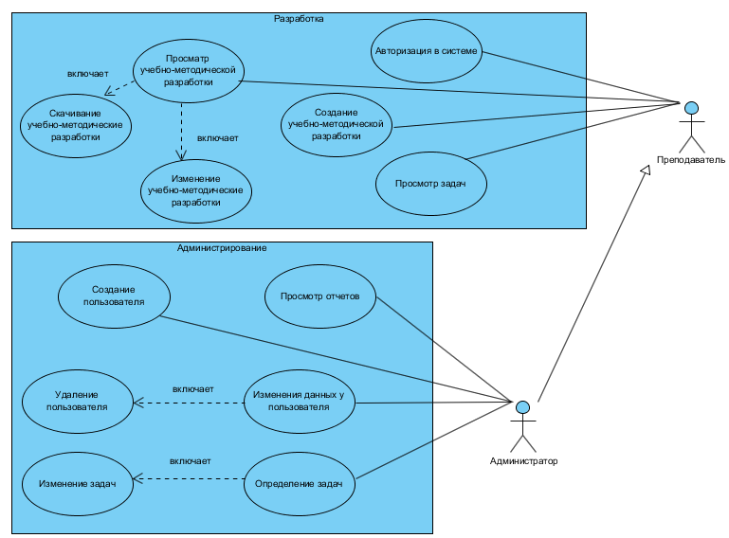
Рис. 2.1. Диаграмма прецедентов
После того как была разработана диаграмма прецедентов, необходимо разобрать каждый прецедент подробнее. Подробное описание прецедентов представлены в таблицах 2.2 — 2.13.

Таблица 2.2
Прецедент «Авторизация в системе»
Прецедент: Авторизация в системе
Идентификатор: 1
Краткое описание: Вход в систему с помощью учетной записи
Главные актеры: Преподаватель
Второстепенные актеры: Администратор
Предусловие:
1. Система открыта в браузере
Основной поток:
1. Прецедент начинается, когда пользователь нажимает на кнопку в меню «Войти»
2. Система требует от пользователя ввести E-mail и пароль
3. Пользователь вводит данные и нажимает кнопку «Вход»
Постусловие: Пользователь авторизован
Альтернативные потоки:
1. Если пользователь ввел не верные данные, то система сообщит об ошибке
2. Если пользователь нажмет кнопку «Отмена», то он вернется на гостевую страницу

Таблица 2.3
Прецедент «Создание УМР»
Прецедент: Создание УМР
Идентификатор: 2
Краткое описание: Создание УМР: РУП, УМП, УМК и т.д.
Главные актеры: Преподаватель
Второстепенные актеры: Администратор
Предусловие:
1. Система открыта в браузере
2. Пользователь авторизован
Основной поток:
1. Прецедент начинается, когда пользователь нажимает на пункт меню «Создать УМР»
2. Пользователь выбирает тип УМР
3. Система предоставляет форму для заполнения
4. Пользователь заполняет данные и сохраняет их
Постусловие:
1. УМР создана
Альтернативные потоки:
1. Если пользователь не авторизован, то он попадает на гостевую страницу
2. Если заполнены не все обязательные поля, то система сообщит об ошибке

Таблица 2.4
Прецедент «Просмотр УМР»
Прецедент: Просмотр УМР
Идентификатор: 3
Краткое описание: Просмотр УМР, сохраненных в БД
Главные актеры: Преподаватель
Второстепенные актеры: Администратор
Предусловие:
1. Система открыта в браузере
2. Пользователь авторизован
Основной поток:
1. Прецедент начинается, когда пользователь нажимает на пункт меню «Просмотр УМР»
2. Система отображает список УМР
2.1 Преподавателю видны только те УМР, автором которых он является
2.2 Администраторам виден весь список УМР
3. Пользователь открывает УМР
4. Система отображает УМР
Постусловие: нет
Альтернативные потоки:
1. Если пользователь не авторизован, то он попадает на гостевую страницу

Таблица 2.5
Прецедент «Изменение УМР»
Прецедент: Изменение УМР
Идентификатор: 4
Краткое описание: Изменение УМР, сохраненных в БД
Главные актеры: Преподаватель
Второстепенные актеры: Администратор
Предусловие:
1. Система открыта в браузере
2. Пользователь авторизован
3. Система отображает УМР
Основной поток:
1. Прецедент начинается, когда пользователь начинает изменять данные УМР
2. Пользователь сохраняет изменения
Постусловие:
1. УМР обновлена
Альтернативные потоки:
1. Если пользователь не авторизован, то он попадает на гостевую страницу
2. Если обязательные поля пусты, то система сообщит об ошибке

Таблица 2.6
Прецедент «Скачивание УМР»
Прецедент: Скачивание УМР
Идентификатор: 5
Краткое описание: Изменение УМР, сохраненных в БД
Главные актеры: Преподаватель
Второстепенные актеры: Администратор
Предусловие:
1. Система открыта в браузере
2. Пользователь авторизован
3. Система отображает УМР
Основной поток:
1. Прецедент начинается, когда пользователь нажимает кнопку скачать УМР
2. Система формирует файл УМР
3. Система дает возможность сохранения файла УМР
Постусловие: нет
Альтернативные потоки:
1. Если пользователь не авторизован, то он попадает на гостевую страницу

Таблица 2.7
Прецедент «Просмотр задач»
Прецедент: Просмотр задач
Идентификатор: 6
Краткое описание: Просмотр задач, которые поставил администратор
Главные актеры: Преподаватель
Второстепенные актеры: Администратор
Предусловие:
1. Система открыта в браузере
2. Пользователь авторизован
Основной поток:
1. Прецедент начинается, когда пользователь нажимает на пункт меню «Задачи»
2. Система предоставляет задачи для пользователя, который авторизован
Постусловие: нет
Альтернативные потоки:
1. Если пользователь не авторизован, то он попадает на гостевую страницу

Таблица 2.8
Прецедент «Определение задач»
Прецедент: Определение задач
Идентификатор: 7
Краткое описание: Определение задач для преподавателей
Главные актеры: Администратор
Второстепенные актеры: нет
Предусловие:
1. Система открыта в браузере
2. Администратор авторизован
Основной поток:
1. Прецедент начинается, когда администратор нажимает на пункт меню «Задачи - Определить»
2. Система предоставляет форму для заполнения задачами
3. Администратор заполняет данные и сохраняет их
Постусловие:
1. Задача создана
Альтернативные потоки:
1. Если пользователь не авторизован, то он попадает на гостевую страницу
2. Если администратор нажмет кнопку «Отмена», то он вернется на главную страницу

Таблица 2.9
Прецедент «Изменение задач»
Прецедент: Изменение задач
Идентификатор: 8
Краткое описание: Переопределение задач для преподавателя
Главные актеры: Администратор
Второстепенные актеры: нет
Предусловие:
1. Система открыта в браузере
2. Администратор авторизован
Основной поток:
1. Прецедент начинается, когда администратор нажимает на пункт меню «Задачи — Список задач»
2. Система предоставляет список задач пользователей
3. Администратор открывает задачу
4. Система отображает задачу
5. Администратор изменяет данные и сохраняет их
Постусловие:
1. Задача обновлена
Альтернативные потоки:
1. Если пользователь не авторизован, то он попадает на гостевую страницу
Таблица 2.10
Прецедент «Просмотр отчетов»
Прецедент: Просмотр отчетов
Идентификатор: 9
Краткое описание: Просмотр успеваемости преподавателей
Главные актеры: Администратор
Второстепенные актеры: нет
Предусловие:
1. Система открыта в браузере
2. Администратор авторизован
Основной поток:
1. Прецедент начинается, когда администратор нажимает на пункт меню «Отчеты» и выбирает тип отчета
2. Система предоставляет форму дополнительных параметров
3. Администратор заполняет данные и запускает отчет
4. Система отображает результат отчета
Постусловие: нет
Альтернативные потоки:
1. Если пользователь не авторизован, то он попадает на гостевую страницу
2. Если обязательные поля пусты, то система сообщит об ошибке

Таблица 2.11
Прецедент «Создание пользователей»
Прецедент: Создание пользователей
Идентификатор: 10
Краткое описание: Создание учетной записи для преподавателя или администратора
Главные актеры: Администратор
Второстепенные актеры: нет
Предусловие:
1. Система открыта в браузере
2. Администратор авторизован
Основной поток:
1. Прецедент начинается, когда администратор нажимает на пункт меню «Управление — Создать пользователя»
2. Система предоставляет форму для создания пользователя
3. Администратор заполняет данные и создает пользователя
Постусловие:
1. Пользователь создан
2. Система сообщает об успешном создании пользователя

Продолжение таблицы 2.11
Альтернативные потоки:
1. Если пользователь не авторизован, то он попадает на гостевую страницу
2. Если администратор нажмет кнопку «Вернуться», то он вернется на главную страницу
3. Если обязательные поля пусты, то система сообщит об ошибке
4. Если пользователь с введенным E-mail уже существует, то система сообщит об ошибке

Таблица 2.12
Прецедент «Изменение данных у пользователя»
Прецедент: Изменение данных у пользователя
Идентификатор: 11
Краткое описание: Изменение данных учетной записи
Главные актеры: Администратор
Второстепенные актеры: нет
Предусловие:
1. Система открыта в браузере
2. Администратор авторизован
Основной поток:
1. Прецедент начинается, когда администратор нажимает на пункт меню «Управление — Список пользователей»
2. Система предоставляет список пользователей
3. Администратор открывает пользователя
4. Система отображает форму пользователя
5. Администратор изменяет данные и сохраняет их
Постусловие:
1. Информация о пользователе обновлена
Альтернативные потоки:
1. Если пользователь не авторизован, то он попадает на гостевую страницу
2. Если администратор нажмет кнопку «Вернуться», то он вернется на главную страницу
3. Если обязательные поля пусты, то система сообщит об ошибке
4. Если пользователь с введенным E-mail уже существует, то система сообщит об ошибке

Таблица 2.13
Прецедент «Удаление пользователя»
Прецедент: Удаление пользователя
Идентификатор: 12
Краткое описание: Удаление учетной записи
Главные актеры: Администратор

Продолжение таблицы 2.13
Второстепенные актеры: нет
Предусловие:
1. Система открыта в браузере
2. Администратор авторизован
Основной поток:
1. Прецедент начинается, когда администратор нажимает на пункт меню «Управление — Список пользователей»
2. Система предоставляет список пользователей
3. Администратор удаляет пользователя
Постусловие:
1. Учетная запись удалена
Альтернативные потоки:
1. Если пользователь не авторизован, то он попадает на гостевую страницу

Мы рассмотрели диаграмму прецедентов. Теперь преступим к разработке схемы автоматизированного процесса создания УМК преподавателем.
В отличии от неавтоматизированного процесса создания УМК (см. рис. 1.3), в автоматизированном процессе отсутствуют такие действия, как:
- Создание документа;
- Создание структуры;
- Применение стилей.
Но появляются такие действия, как:
- Создание УМР в системе;
- Скачивание УМР.
Также автоматизируется процесс интегрирования данных из УМР, взаимосвязанной с другой УМР.
Схема автоматизированного процесса представлена на рисунке 2.2.
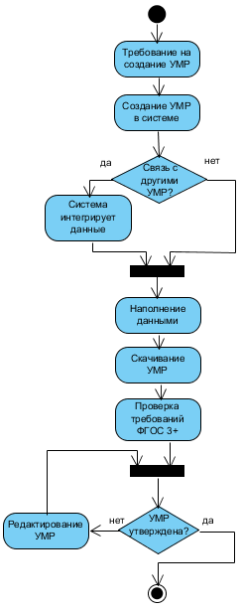
Рис. 2.2 Схема автоматизированного процесса создания УМР
Мы разработали диаграмму прецедентов, рассмотрели подробно каждый прецедент. Также была разработана схема автоматизированного процесса создания УМР преподавателем и рассмотрены различия со схе6мой неавтоматизированного процесса.
Теперь можно преступать к разработке структуры базы данных.

